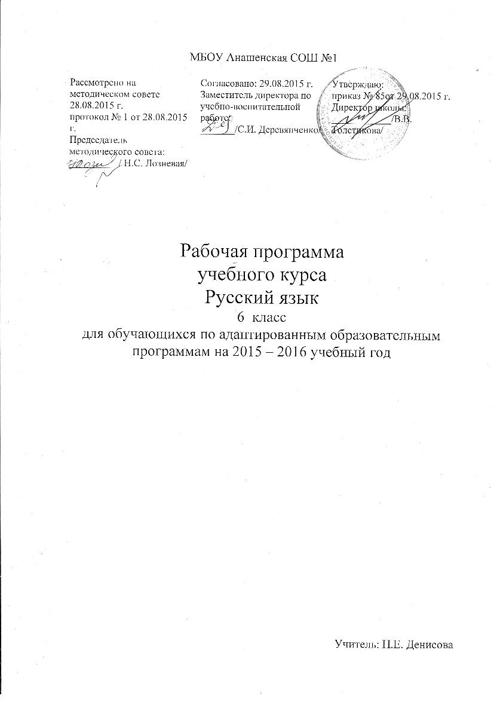

Пояснительная записка

Рабочая программа по русскому языку для 6 класса составлена на основе:
- Программы специальной (коррекционной) образовательной школы VIII вида для 5-9 классов под редакцией В.В. Воронковой;
- Устава школы;
-Учебного плана МБОУ Анашенской СОШ № 1на 2015-16 уч.год;
-Годового календарного учебного графика МБОУ Анашенской СОШ № 1 на 2015-16 учебный год;
- Положения о структуре, порядке утверждения рабочих программ учебных курсов, предметов, дисциплин в Анашенской СОШ №1

В качестве основы для настоящей рабочей программы использована программа В.В.Воронковой «Русский (родной) язык» из сборника программ специальной (коррекционной) образовательной школы VIII вида для 5-9 классов, М., «Владос», 2011г. Выбор данной программы обусловлен тем, что она допущена Министерством образования Российской Федерации и успешно используется при обучении письму в специальных (коррекционных) школах VIII вида.В ней конкретизированы пути и средства исправления недостатков общего, речевого и нравственного воспитания умственно отсталых детей в процессе овладения каждым учебным предметом.
Русский язык является одним из основных предметов в специальной (коррекционной) общеобразовательной школе 8 вида. Обучение русскому языку носит коррекционную и практическую направленность, что определяет содержание и структуру учебного предмета. В школе имеются учебники и методические пособия для реализации данной программы.

Общая характеристика учебного предмета
Цели обучения коррекционной школы VIII вида – это намечаемые результаты обучения, воспитания и развития, направленные на формирование личности.

В достижении намечаемых результатов обучения большое значение имеет преподавание в школе такого предмета как русский язык. Подготовка подрастающего поколения к практической деятельности немыслима без овладения русским литературным языком. Для каждого человека, на каком бы участке ему не пришлось работать после окончания школы, знание русского языка, умение свободно выражать свои мысли просто необходимо.
Русский язык в специальной (коррекционной) школе изучается на протяжении всех лет обучения.
Программа по русскому языку и развитию речи определяет содержание предмета и последовательность его прохождения по годам, учитывает особенности познавательной деятельности детей, обучающихся по программе 8 вида. Она направлена на разностороннее развитие личности учащихся, способствует их умственному развитию, обеспечивают гражданское, нравственное, эстетическое воспитание.
ЦЕЛЬ: развитие речи, мышления, воображения школьников, способности выбирать средства языка в соответствии с условиями общения.
ЗАДАЧИ:
-создать условия для овладения речевой деятельностью в разных ее видах (чтение, письмо, говорение, слушание);
-формировать орфографические и пунктуационные навыки, речевые умения, обеспечивающие восприятие, воспроизведение и создание высказываний в устной и письменной форме;
-обогащать словарный запас, умение пользоваться словарями разных типов;

Место учебного предмета в учебном плане
На обучение русскому языку в 6 классе отводится
- по программе: 4 часа
- по учебному плану школы: 4 часа

- 1 четверть - 36 часов.
- 2 четверть - 29 часов.+
- 3 четверть - 39 часов.
- 4 четверть - 34 часа.
За год 138 часов
Требования к знаниям и умениям учащихся
Учащиеся должны уметь | Учащиеся должны знать
-правильно обозначать звуки буквами на письме;  - подбирать группы родственных слов (несложные случаи);  -проверять написание в корне безударных гласных звонких и глухих согласных путём подбора родственных слов;  -разбирать слово по составу;  -выделять имя существительное и имя прилагательное как части речи;  -строить простое распространённое предложение с однородными членами;  -связно высказываться устно и письменно (по плану);  -пользоваться школьным орфографическим словарём. | - способы проверки написания гласных и согласных в корне слов.

Содержание курса русского языка в 6 классе
На каждый изучаемый раздел отведено определенное количество часов, указанное в тематическом плане, которое может меняться (увеличиваться или уменьшаться) в зависимости от уровня усвоения темы учащимися . Поэтому важен не только дифференцированный подход в обучении, но и неоднократное повторение, закрепление пройденного материала.
Программа обеспечивает необходимую систематизацию знаний. Программный материал расположен концентрически: основные части речи, обеспечивающие высказывание (имя существительное, имя прилагательное, глагол), включены в содержание 6 и последующих классов с постепенным наращиванием сведений по каждой из названных тем. Больше часов отводится на изучение темы «Имя прилагательное». Изучение состава слова направлено на действие с орфограммами слабых позиций. В теме «Предложение» вводится грамматическое понятие «обращение» и знаки его обозначения на письме.

Тематическое планирование:

№ | Тема раздела | Кол-во часов | Тематические к/р | Итоговые  к/р | Р/р
1 | Повторение.  Предложение. | 4 |  |  | 1
2 | Звуки и буквы | 7 |  | Вх/контроль | 1
3 | Состав слова | 26 | 3 | 2 | 3
4 | Части речи. Имя существительное | 23 | 2 | 1 | 3
5 | Имя прилагательное | 55 | 4 | 1 | 9
8 | Предложение | 11 | 1 | 1 | 3
9 | Повторение за год | 5 |  | 1 | 2
Всего уроков по темам |  | 131 | 10 | 7 | 19
Всего часов за год, включая итоговые контрольные работы |  | 138

В классе 7 человек. 29% учащихся составляют дети, успешно овладевающие программным материалом в процессе фронтального обучения. Все задания, как лёгкие, так и трудные, выполняются ими безошибочно или с единичными ошибками, которые они сами могут найти и исправить. 2 ученика класса также достаточно успешно справляются с учебным материалом, но их можно отнести ко 2 группе, так как их отличает меньшая самостоятельность в выполнении всех видов работ. Они нуждаются в организующей и направляющей помощи учителя. Темп их деятельности более низок.При письме они допускают больше ошибок, самостоятельно найти их и исправитьзатрудняются. 28% учащихся класса нуждаются в разнообразных видах помощи (словесно-логической, наглядной, предметно-практической). Эти дети недостаточно осознают правила, теоретические сведения. Они трудно понимают материал во время фронтальных занятий.Их отличает низкая самостоятельность. Один ребёнок (14%) может усваивать программный материал на самом низком уровне. Этому ребёнку требуется чёткое неоднократное объяснение учителя при выполнении любого задания. Знания этим учащимся усваиваются механически, быстро забываются. В письменных работах допускает много ошибок, в том числе и логопедических. В классе выделяются несколько групп детей по способностям к обучению, но при дифференцированном подходе, все дети смогут усвоить базовый уровень программного материала.
Календарно-тематическое планирование содержания учебного материала

№ | Раздел, тема | Кол-во часов | Сл.работа | Развитие речи |  | План | Факт | Примечания
 | 1 четвертьДень Знаний |  |  |  |  | 1.09
 | Повторение. | 4
1 | Предложение. Главные члены предложения. | 1 | Хозяин |  |  | 3.09
2 | Второстепенные члены предложения. | 1 |  |  |  | 4.09
3 | Предложения распространенные и нераспространенные. | 1 |  | Работа с диалогом (10) |  | 5.09
4 | Однородные члены предложения. | 1 | Фанера | Сочинение по вопросам (16) |  | 8.09
 | Звуки и буквы. | 7
5 | Контрольный диктант (входной контроль) | 1 |  |  |  | 10.09
6 | Алфавит. Звуки и буквы. | 1 |  |  |  | 11.09
7  8  9  10 | Звуки гласные и согласные. | 4 |  | Письмо по памяти (26)  комментированное письмо |  | 12.09  15.09  17.09  18.09
11 | Звонкие и глухие согласные. | 1 | Телеграмма, коммунист, антенна, перрон | сочинение по серии картинок (31) |  | 19.09
12 | Закрепление по теме «Звуки и буквы». Объяснительный диктант | 1 |  |  |  | 22.09
 | Слово. Состав слова. | 26
13 | Корень. Однокоренные слова. | 1 |  | Работа с диалогом (39) |  | 24.09
14. | Приставка. | 1 |  |  |  | 25.09
15 | Суффикс. | 1 | Мужчина, женщина | Изложение по вопросам (34) |  | 26.09
16. | Окончание. Словарный диктант. | 1 |  |  |  | 29.09
17. | Закрепление по теме «Состав слова» | 1 | Семена | Сочинение «Продолжи рассказ» |  | 1.10
18. | Контрольная работа по теме «Состав слова». | 1 |  |  |  | 2.10
19.  20. | Правописание безударных гласных в корне слова. | 2 |  | Работа с диалогом (62) |  | 3.10  6.10
21.  22. | Правописание звонких и глухих согласных в корне слова. Словарный диктант. | 2 | Сейчас, теперь | Деловое письмо (69) |  | 8.10  9.10
23. | Непроизносимые согласные. Письмо по памяти. | 1 |  |  |  | 10.10
24. | Двойные и непроизносимые согласные в корне слов. | 1 |  |  |  | 13.10
25.  26. | Закрепление пройденного материала по теме «Правописание гласных и согласных в корне слова». | 2 |  |  |  | 15.10  16.10
27. | Контрольный диктант за четверть | 1 |  |  |  | 17.10
28.  29. | Приставка и предлог. | 2 | Середина | Работа с диалогом (83), краткое изложение по вопросам (85) |  | 20.10  22.10
30. | Контрольное списывание | 1 |  |  |  | 23.10
31.  32. | Разделительный твердый знак | 2 |  | Свободный диктант |  | 24.10  27.10
33.  34.  35. | Правописание приставок.  Письмо по памяти. | 4 | Договор, выкройка |  |  | 29.10  30.10  31.10
 | 2 четверть
36. | Правописание приставок. | 1 |  |  |  | 10.11
37. | Закрепление пройденного материала. | 1 |  |  |  | 12.11
38. | Контрольная работа по теме «Состав слова». | 1 |  |  |  | 13.11
39. | Контрольный диктант по теме «Правописание орфограмм в корне и приставках». | 1 |  |  |  | 14.11
 | Части речи. Имя существительное. | 23
40. | Распознавание частей речи по значению и вопросам. | 1 |  |  |  | 17.11
41. | Имя существительное. Грамматические признаки имени существительного. | 1 |  |  |  | 19.11
42. | Собственные имена существительные. Словарный диктант. | 1 |  |  |  | 20.11
43. | Мужской и женский род имен существительных с шипящей на конце. | 1 |  |  |  | 21.11
44.  45. | Склонение имен существительных единственного числа.  Словарный диктант. | 2 | Смородина |  |  | 24.11  26.11
46.  47.  48. | Правописание падежных окончаний имен существительных единственного числа. | 3 | Письмо, Медаль, солдат | Письмо по памяти (139) Комментированное письмо Изложение с опорой на нераспространённые предложения (152) |  | 27.11  28.11  1.12
49. | Склонение существительных. Проверочное списывание. | 1 |  |  |  | 3.12
50. | Контрольная работа по теме «Склонение имен существительных в единственном числе». | 1 |  |  |  | 4.12
51.  52. | Склонение имен существительных во множественном числе. | 2 |  | Сочинение-описание предмета |  | 5.12  8.12
53. | Дательный и творительный падежи | 1 |  | Работа с диалогом (173) |  | 10.12
54. | Предложный падеж. | 1 |  | Письмо по памяти (163) |  | 11.12
55. | Родительный падеж. | 1 |  | Заметка в стенгазету «Так мы отдыхаем на перемене» |  | 12.12
56.  57. | Правописание существительных с шипящей на конце | 2 |  | Деформированные предложения (176) |  | 15.12  17.12
58. | Контрольный диктант за четверть | 1 |  |  |  | 18.12
59. | Работа над ошибками | 1 |  |  |  | 19.12
60. | Склонение существительных, имеющих форму только множественного числа. | 1 |  |  |  | 22.12
61.  62. | Закрепление материала по теме «Имя существительное».  Словарный диктант. | 2 | Депутат, председатель | Сочинение-заметка «Хорошие поступки» |  | 24.12  25.12
63. | Контрольная работа по теме «Имя существительное». | 1 |  |  |  | 26.12
64. | Обобщение по пройденной теме. | 1 |  |  |  | 29.12
 | 3 четверть
 | Имя прилагательное. | 55
65.  66 | Имя прилагательное как часть речи. | 2 | Командир, рапорт |  |  | 14.01  15.01 | +  +
67  68.  69.  70.  71. | Изменение имен прилагательных по родам. | 5 | Океан, шоссе | Письмо по памяти (218)  Сочинение по наблюдениям (208). |  | 16.01  19.01  21.01  22.01  23.01 | +  +  +  +  +
72.  73.  74. | Изменение имен прилагательных по числам.  Словарный диктант. | 3 |  | Изложение (219) |  | 26.01  28.01  29.01
75.  76. | Закрепление пройденного материала.  Проверочное списывание. | 2 |  | Работа с диалогом (236) |  | 30.01  2.02
77. | Контрольная работа по теме «Имя прилагательное как часть речи» | 1 |  |  |  | 4.02
78.  79. | Склонение имен прилагательных в единственном числе. | 2 |  | Изложение описания картины «Школа в Московской Руси» ( 193). |  | 5.02  6.02
80. | Именительный и винительный падежи имен прилагательных мужского и среднего рода. | 1 | Мавзолей, трибуна |  |  | 9.02
81.  82.  83. | Родительный падеж имен прилагательных мужского и среднего рода.  Комментированное письмо. | 3 | Прекрасный | Изложение по готовому плану (258) |  | 11.02  12.02  13.02
84.  85. | Дательный падеж имен прилагательных мужского и среднего рода. | 2 | Календарь | Деловое письмо-поздрав. открытка (267) |  | 16.02  18.02
86.  87. | Творительный падеж имен прилагательных мужского и среднего рода. | 2 | Интересный |  |  | 19.02  20.02
88.  89. | Предложный падеж имен прилагательных мужского и среднего рода.  Словарный диктант. | 2 | Апельсин, мандарин |  |  | 23.02  25.02
90.  91.  92.  93.  94. | Закрепление материала по теме «Склонение имен прилагательных мужского и среднего рода».  Проверочное списывание. | 5 |  | Письмо по памяти (290)  Сочинение-заметка (296) |  | 26.02  27.02  2.03  4.03  5.03
95. | Склонение имен прилагательных женского рода. | 1 |  |  |  | 6.03
96.  97.  98.  99. | Родительный, дательный, творительный и предложный падежи имен прилагательных женского рода. | 4 | Оборона, гербарий | Изложение с опорой на словосочетания (315) |  | 9.03  11.03  12.03  13.03
100.  101 | Винительный падеж имен прилагательных женского рода.  Комментированное письмо (325) | 2 | Конфета | Деформированный текст (322) |  | 16.03  18.03
102 | Контрольный диктант за четверть | 1 |  |  |  | 19.03
103 | Работа над ошибками | 1 |  |  |  | 20.03
104 | Закрепление материала по теме «Склонение имен прилагательных женского рода» | 4 |  |  |  | 23.03
 | 4 четверть
105  106  107 | Закрепление материала по теме «Склонение имен прилагательных женского рода» |  |  | Изложение (333).  Письмо по памяти (340). Сочинение по картине И. Левитана «Март» (344). |  | 1.04  2.04  3.04
108  109 | Контрольная работа по теме «Склонение имен прилагательных единственного числа»  Контрольное списывание. | 1  1 |  |  |  | 6.04  8.04
110 | Склонение имен прилагательных во множественном числе. | 1 |  |  |  | 9.04
111 | Родительный и предложный падежи. | 1 |  |  |  | 10.04
112  113 | Дательный и творительный падежи. | 2 | Космонавт | Работа с диалогом (363) |  | 13.04  15.04
114  115  116  117 | Закрепление материала по теме «Склонение имен прилагательных во множественном числе».  Комментированное письмо. | 4 |  | Работа с диалогом (371). Изложение (378) |  | 16.04  17.04  20.04  22.04
118 | Контрольная работа по теме «Имя прилагательное». | 1 |  |  |  | 23.04
119 | Контрольный диктант по теме «Правописание окончаний прилагательных" | 1 |  |  |  | 24.04
120 | Работа над ошибками | 1 |  |  |  | 27.04
 | Предложение. | 11
121  122  123  124 | Однородные члены предложения. | 4 | Балкон, экватор, материя, вытачка | Письмо по памяти загадок. Изложение с опорой на однородные члены (399).  Сочинение-описание (400) |  | 29.04  30.04  4.05  6.05
125  126  127 | Сложное предложение. | 3 | Фонтан | Сочинение по серии сюжетных картинок (413) |  | 7.05  8.05  11.05
128  129 | Обращение. | 2 | Пожалуйста | Работа с диалогом (420, 422) деловое письмо (425) |  | 13.05  14.05
130 | Обобщение по теме «Предложение» | 1 |  |  |  | 15.05
131 | Контрольная работа по теме «Предложение». | 1 |  |  |  | 18.05
132 | Контрольное списывание с грамматическим заданием | 1 |  |  |  | 20.05
 | Повторение. | 5
133 | Повторение. Главные и второстепенные члены предложения | 1 |  | Письмо по памяти |  | 21.05
 | Работа с текстом (озаглавливание, деление на части) | 1
134 | Контрольный диктант (итоговый) | 1 |  |  |  | 22.05
135  136  137 | Работа над ошибками  Правописание безударных окончаний прилагательных и существительных  Состав слова. Правописание приставок и предлогов. | 1  1  1 |  | Краткое изложение по вопросам (448).  Сочинение по рисунку и опорным словам (449). |  | 25.05  27.05  28.05
138 | Резервный | 1 |  |  |  | 29.05
 | Итого: | 138

Методическая литература
- Программы специальных (коррекционных) общеобразовательных учреждений. VIII вида. 5 – 9 классы\ под ред. В.В.Воронковой \Сборник 1 .- М.: ВЛАДОС, 2011г..
- Н.Г.Галунчикова, Э.В.Якубовская. Русский язык 6 класс. Учебник для специальных (коррекционных) образовательных учреждений VIII вида– М., «Просвещение», 2008.
- . Т.П.Шабалкова. Сборник диктантов и изложений. 5-9 классы. Коррекционное обучение. – Волгоград, «Учитель», 2007.

